windows加壳工具说明

用于windows下exe文件加壳，支持32位和64位的exe二进制文件加壳， dll文件有限支持（需在源码中手动编写导出函数）。

原理

加壳程序peshell.exe，将需要加壳的可执行程序A.exe，压缩加密后，生成一个名称为ldata的pe段，插入到peunshell.exe中。peunshell.exe是一个解壳程序，功能是查找自身段中名称为ldata的段，并按照段中固定位置的密钥（密钥动态生成）解密、解压后，当作一个可执行程序，在内存中加载运行。

需要peunshell.exe的原因是，简化加壳程序的shellcode二进制指令操作。

加壳程序分为2个步骤：
- 压缩和加密。先用zip压缩，然后使用time随机密钥异或加密压缩后的数据。Zip压缩是无损压缩，压缩解压过程不改变原有数据。
- 写入段表。主要是根据pe文件格式内容，创建一个新的段并将数据写入。

解壳过程有4个步骤：
- 查找ldata段并找到密钥，解密和解压(名字可手动修改，但加壳程序和解壳程序要保持一致)
- 解析解压后的数据，按照pe格式，将文件映射到内存虚拟地址
- 重定位。需要根据内存实际地址修正符号地址。
- 导入表符号解析和导入
- 跳转入口

命令行参数

例子：

Peshell –re test.exe –o newtest.exe

命令解释：
Peshell：执行加壳的程序
-re:参数
Test.exe :待加壳的二进制程序
-o：指名加壳后的二进制文件名
newtest.exe：加壳后的二进制文件名

命令执行时，peshell会自动判断待加壳程序是32位还是64位，并选择peunshell_x86.exe或者peunshell_x64.exe作为母体。

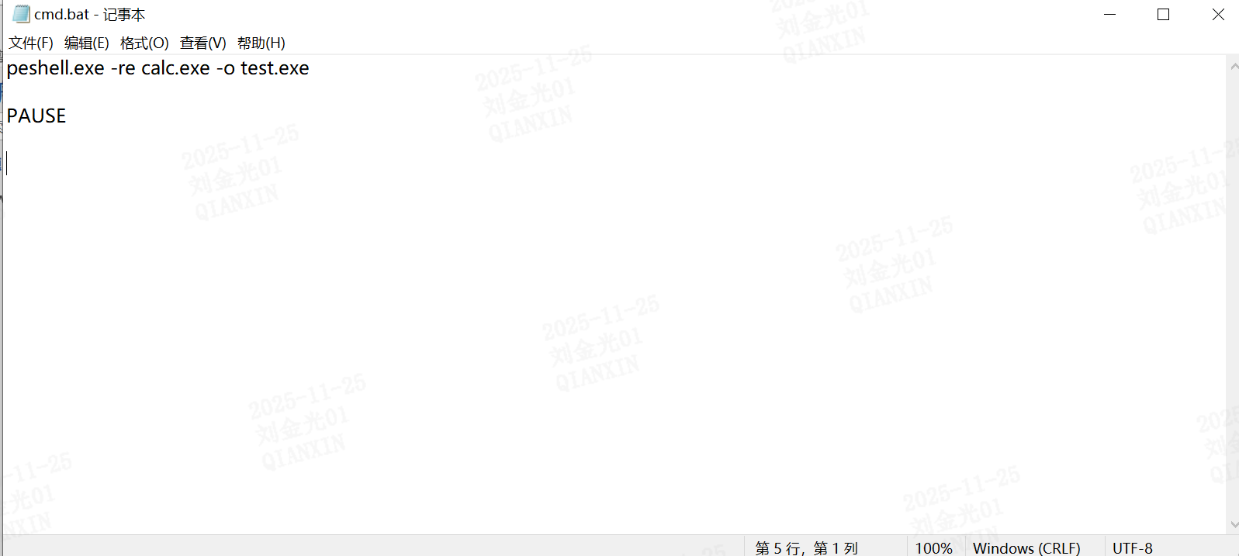

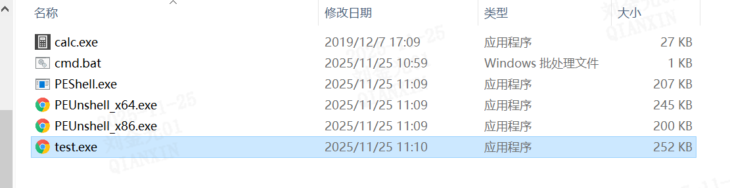

源码

